Додаток 4
до Правил метеорологічного забезпечення польотів державної авіації України
(пункт 11 глави 2 розділу ІІ)

ЗАТВЕРДЖУЮ
Командир ___________________________
(авіаційна частина)
_____________________________________
(військове звання, підпис, прізвище, ініціали)
“___” ______________20 __ р.

СХЕМА
розміщення технічних засобів метеорологічної служби на аеродромі
(типова)

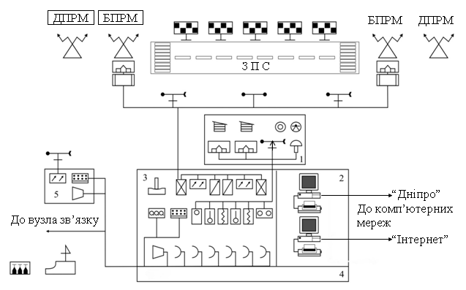

1 - метеорологічний майданчик;
2 - приміщення для встановлення технічних засобів збору та
розповсюдження метеорологічної інформації, консультацій керівного
складу та екіпажів повітряних суден і стажування льотного складу;
3 - приміщення для роботи чергового метеоспостерігача та чергового
інженера-метеоролога (синоптика);
4 - приміщення для проведення регламентних робіт та ремонту технічних
засобів метеорологічної служби;
5 - приміщення для керівництва польотами.
Умовні позначки та скорочення:

 | – датчик дистанційної метеорологічної станції;
 | – пульт управління з індикаторами дистанційної метеорологічної  станції;
 | – датчик анеморумбометра (приладу вимірювання вітру);
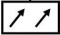 | – пульт (індикатор) анеморумбометра;
 | – датчик реєстратора дальності видимості;
 | – пульт (індикатор) реєстратора дальності видимості;
 | – датчик вимірювача (реєстратора) висоти хмар;
 | – дистанційна приставка вимірювача (реєстратора) висоти хмар;
 | – пульт (індикатор) вимірювача (реєстратора) висоти хмар;
 | – самописець реєстратора висоти хмар;
 | – виносний пульт реєстратора висоти хмар;
 | – ртутний барометр;
 | – опадомір;
 | – щит-орієнтир;
 | – психрометрична будка;
 | – метеорологічне табло (малогабаритний індикаторний пристрій);
 | – наборний пристрій метеорологічного табло (індикатора);
 | – датчик грози;
 | – пульт (індикатор) грозопеленгатора;
 | – кулепілотний пункт;
 | – сховище для водню;
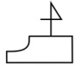 | – рухома метеорологічна станція;
 | – телефонний апарат;
 | – кінцевий пристрій (динамік) гучномовного зв’язку;
БПРМ | – ближній привідний радіомаркерний маяк;
ДПРМ | – дальній привідний радіомаркерний маяк;
ЗПС | – злітно-посадкова смуга.

Начальник метеорологічної служби (групи)_____________________________________
(авіаційна частина)
_______________________________________________________________________________________________________
(військове звання, підпис, прізвище, ініціали)

